实验13 控制器实验

1、实验内容及说明
目前控制器设计大都采用微程序设计方法，又称存储逻辑控制器。微程序控制器电路结构如下图所示。它由控制存储器CROM、微程序 μPC计数器和微指令寄存器μIR构成。
其中，微程序计数μPC向控制存储器提供8位微地址，在控存读信号μRD的作用下，读出一条长24位的微指令代码，并在打入命令CPμIR的作用下，送入μIR。
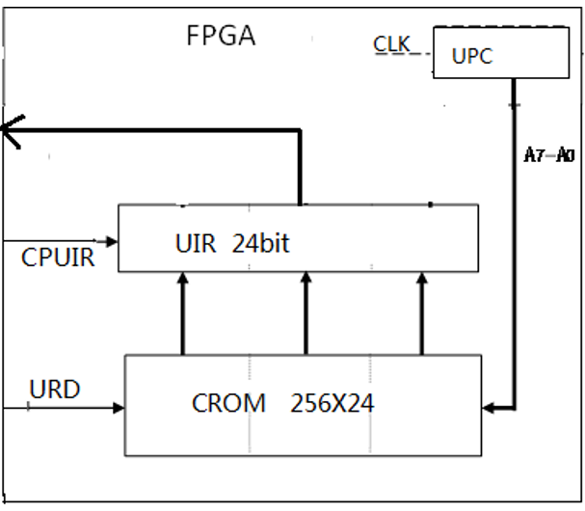
微程序控制器框图
每当按一次脉冲键便产生一个脉冲，该脉冲上升沿的作用是：
- 作为读控存的命令。
- 当作CPμIR将读出的微指令打入微指令寄存器μIR。
- 使μPC＋1形成下一条微指令的地址。

2、实验步骤
- 创建工程：打开本地安装的Vivado 2022.2，新建项目，选择pynq-z2器件。
- 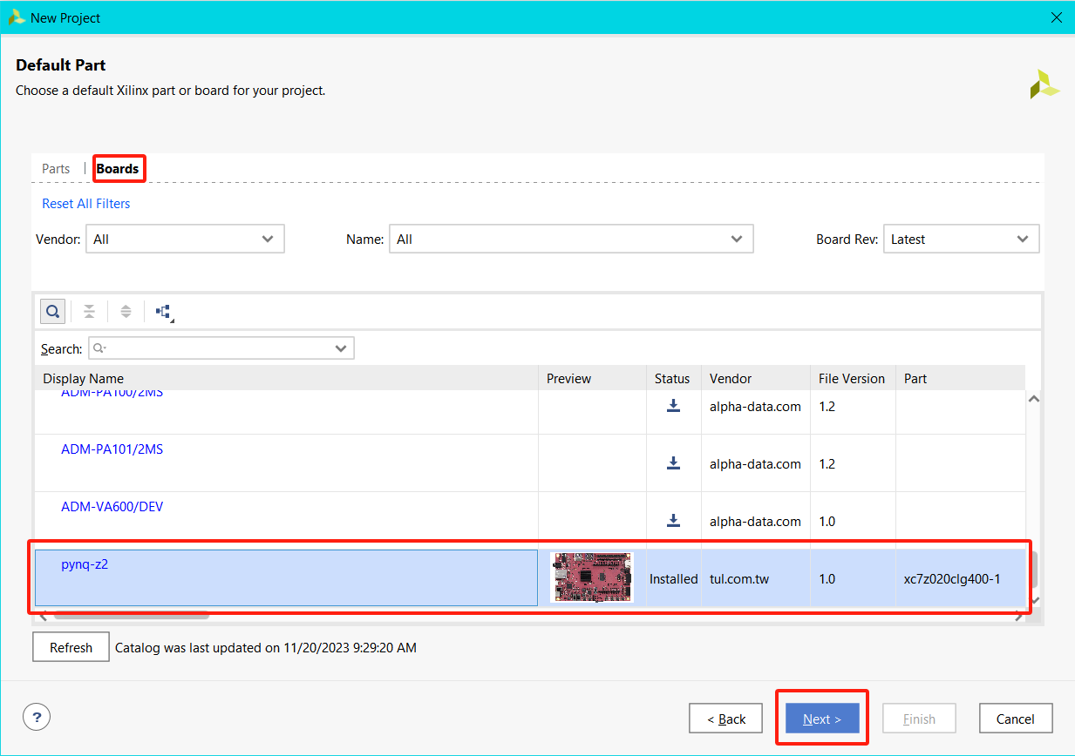
- 添加实验环境：进入FPGA在线实验环境，点击右上角项目材料下载实验源代码和希冀ip核到本地并解压。
- 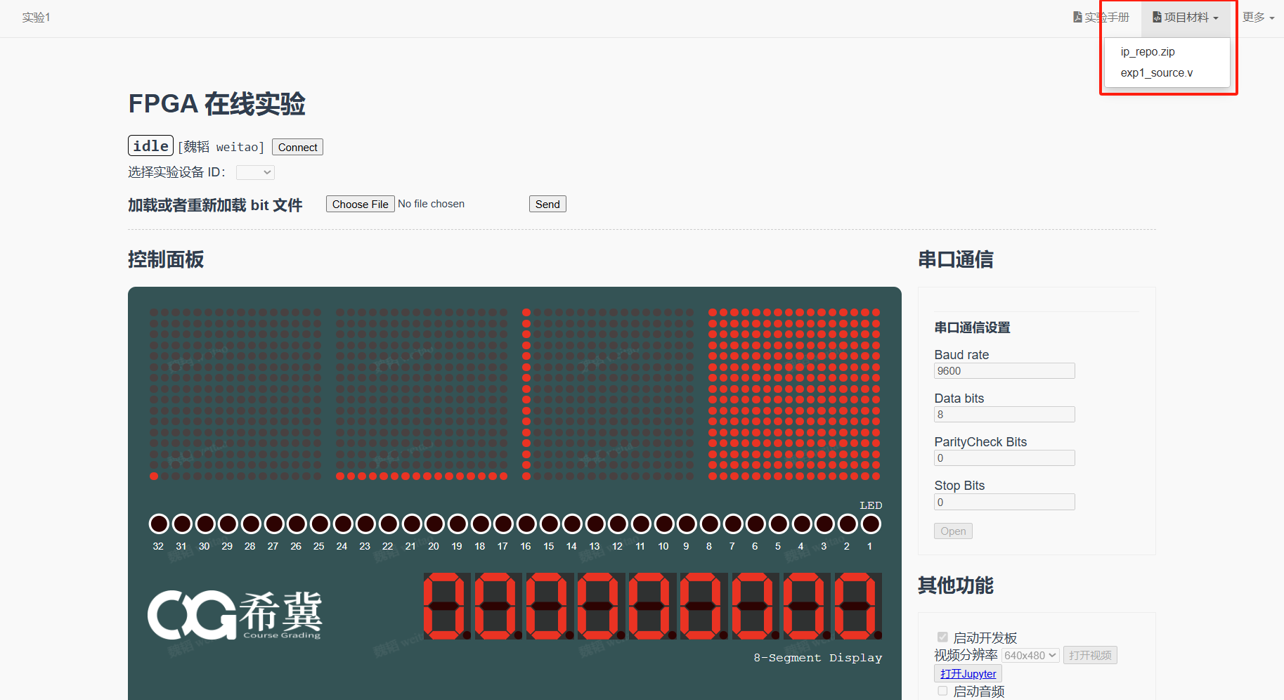
- 在Vivado项目中，点击Settings→IP→Repository，将上一步解压后的ip_repo文件夹的位置添加进IP搜索目录。
- 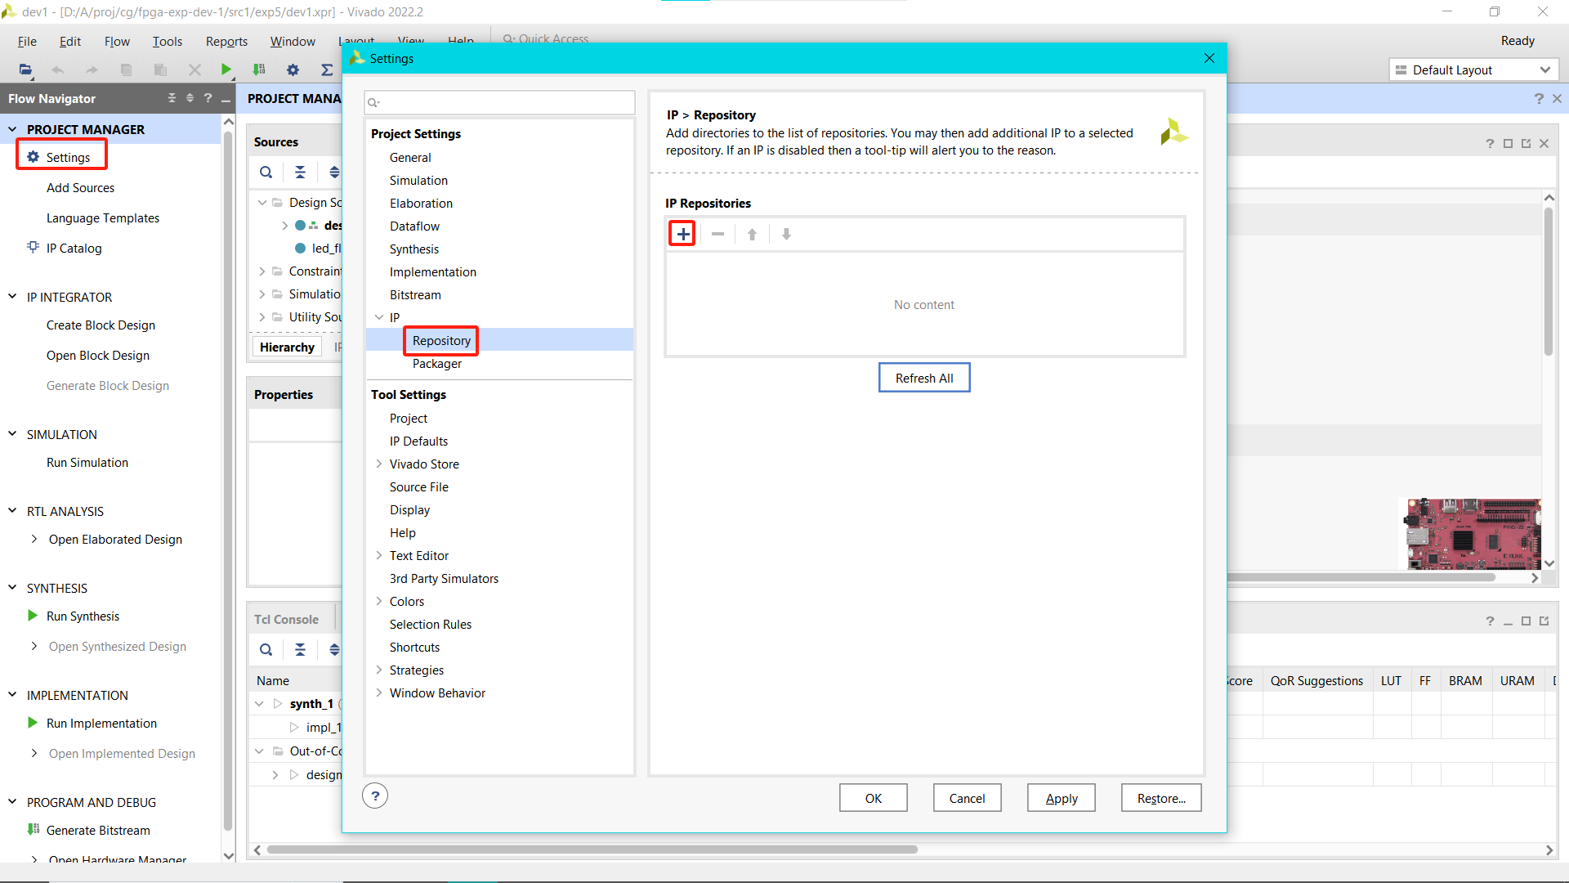
- 点击Sources窗口中的+，选择 Add or create design sources → Next → Add File, 添加实验源代码文件。
- 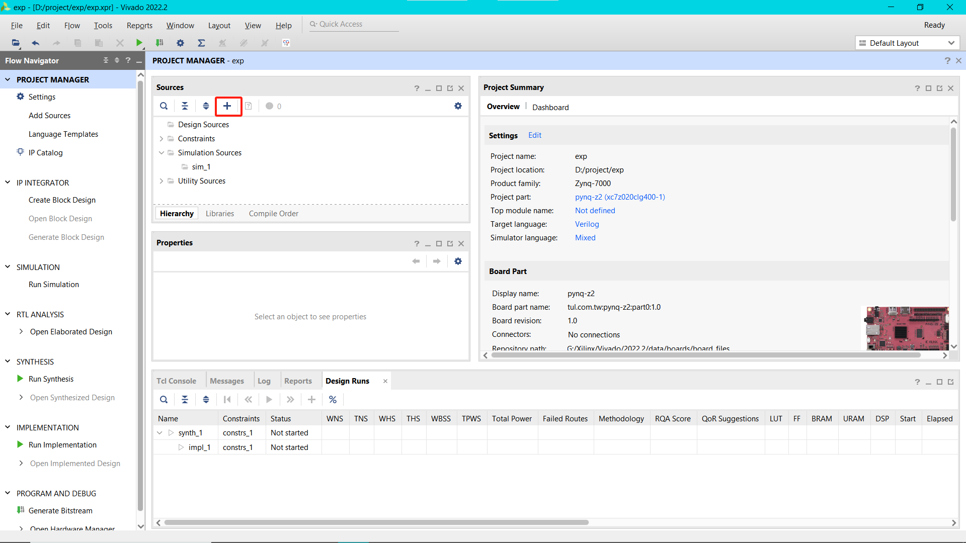
- 点击Create Block Design创建一个新的顶层设计，随后点击添加IP核按钮，添加cg_fpga IP.
- 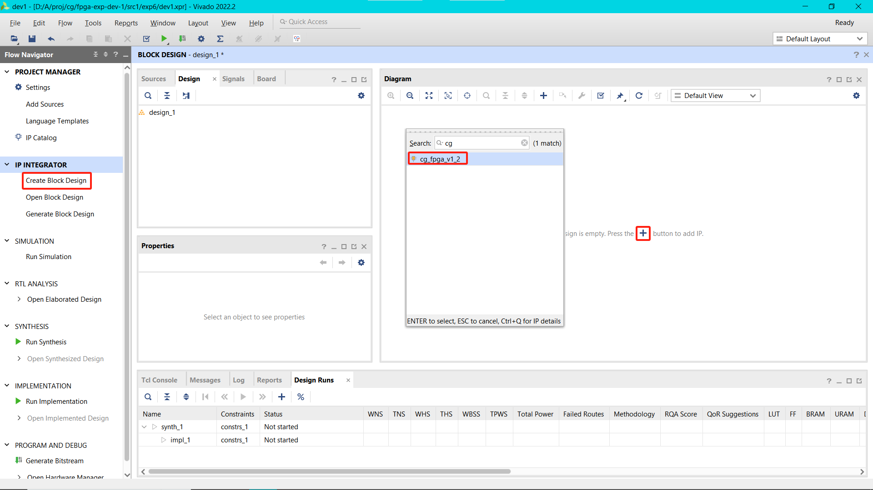
- 在Sources窗口下的Design sources中，根据电路图拖拽相应模块，完成原理图的输入。
- （1）微程序计数器μPC的设计如图，完成8位具有加1功能和清除功能的计数器设计。
- 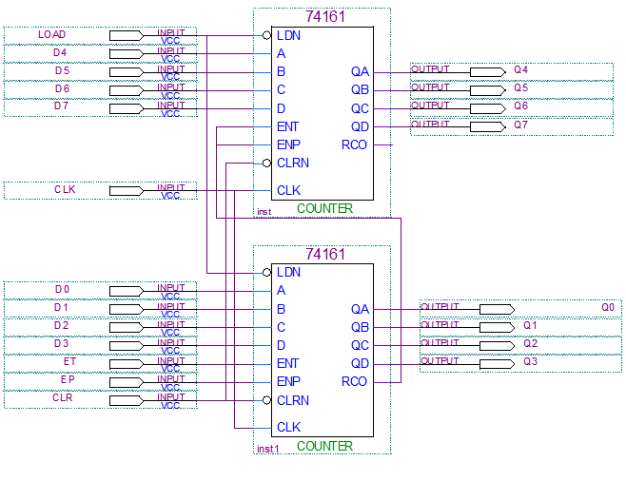
  - 其中，CLR：清零端，，低电平有效；CLR=0时，Q7Q6Q5Q4Q3Q2Q1Q0=00000000；
  - LOAD：置数端，低电平有效；LOAD=0时，在CLK的上升沿，Q7Q6Q5Q4Q3Q2Q1Q0=D7D6D5D4D3D2D1D0；
  - 当CLR=1，LOAD=1，ET=1，EP=1时，对CLK进行增1计数。
  - 注意：本实验使用时，只有clk、CLR两引脚引出，其它引脚，ET、EP、LOAD接高电平。
- （2）按微程序控制器框图完成微程序控制器的连线及引脚锁定。
- （3）设计并初始化控制存储器。
  - 从ROM的0号单元开始写入、写入的微程序代码随意确定。
- （4）读出微指令
  - 按CPU复位按键，清除微指令计数器。
  - 按单脉冲键
    - 读出0号单元中的微指令代码送μIR23 - μIR0同时显示在数显上；
    - 将微指令计数器μPC+1为读下条微指令做准备。
  - 连续按单脉冲键
    - 微指令连续从ROM中读出并显示。
    - 注意：在读出过程中要和原先写入的代码比对看是否正确
- 右击Sources下顶层设计图标→Create HDL Wrapper，待Wrapper正确生成后，点击左下方Generate Bitstream，开始综合并生成bit文件。注意：综合前wrapper模块应被设置为顶层（加粗表示），若自动设置错误，需右击wrapper图标点击Set as Top手动设置。
- 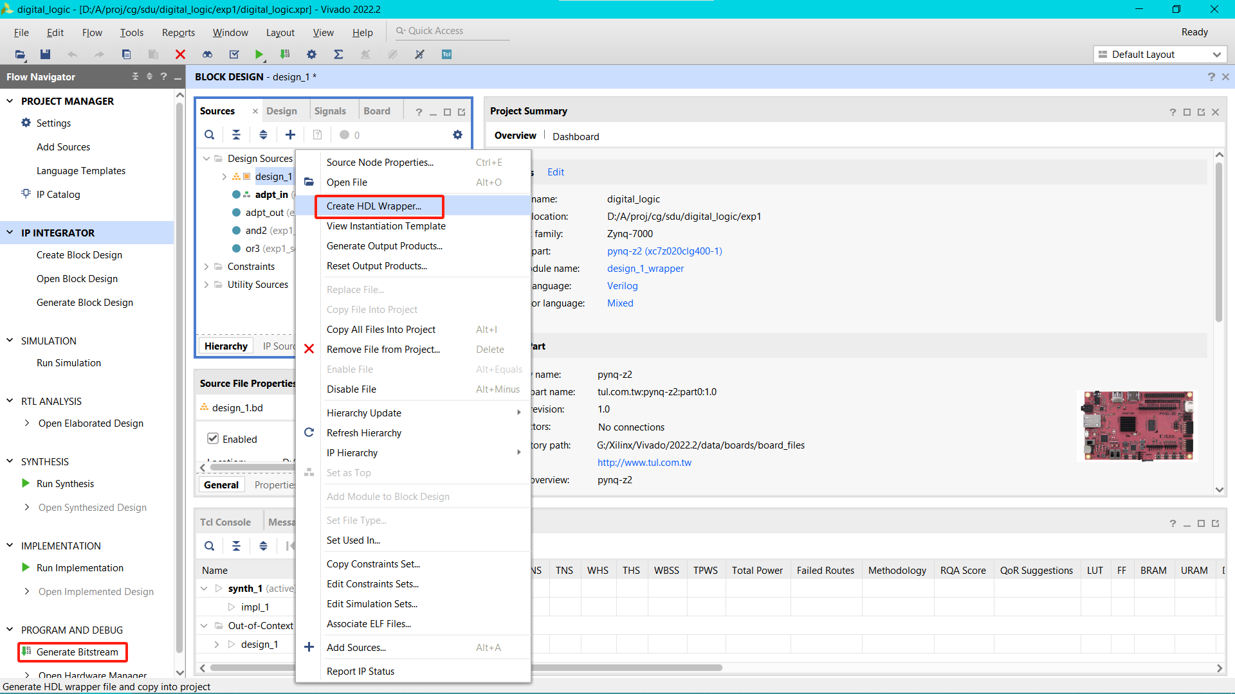
- 通过 FPGA 云实验平台，可在线分配远程 FPGA 硬件开发板。首先点击 connect 按钮，然后在下拉菜单中选择任意空闲的开发板，并点击Choose File中选择上一步生成的 *.bit 文件，后点击 send，即可将本地bit文件烧写至希冀远程FPGA.
IO信号 | 管脚绑定
clk | btn_clk
rst_n | btn_rst
addr_pc | LED8-1
data | 数码管6-1

